Fiche Sport

28 - Handball

Mise à jour : 20 septembre 2018

Sommaire

Introduction |  | Page 3
I. | Pour un sport scolaire ambitieux démocratisé et accessible | Page 4
II. | Pour un sport scolaire innovant | Page 17
III. | Pour un sport scolaire éthique, solidaire démocratique et responsable | Page 19
Membres CMN |  | Page 23
Annexes |  | Page 24

Introduction

La règlementation du sport se réfère à la fois au Règlement Intérieur, au Règlement Fédéral UNSS et à la fiche sport.

La fiche sport Handball a pour objectif de préciser à travers les trois axes de développement de l’UNSS, Accessibilité, Innovation et Responsabilité, les directives réglementaires et les moyens de développement du sport.

La fiche sport donne le cadre obligatoire des championnats inter-académiques et de France.

Elle offre par ailleurs des pistes de développement et une grande souplesse d’organisation du sport pour les AS et lors des phases départementales et académiques. Elle intègre dans la vie des AS et dans le déroulement des championnats les axes prioritaires du PNDSS.

La Direction Nationale après concertation avec la CMN, peut décider, en fonction du nombre d’inscrits à la date butoir des qualifications, d’annuler un CF.

En tout état de cause un CF ne pourra être organisé avec moins de QUATRE AS qualifiées.

Valable l’année scolaire 2018 - 2019, la Fiche Sport pourra être mise à jour au cours de cette période.

Pour un sport scolaire ambitieux démocratisé et accessible à tous les publics, sur tous les territoires, ouvert sur le monde
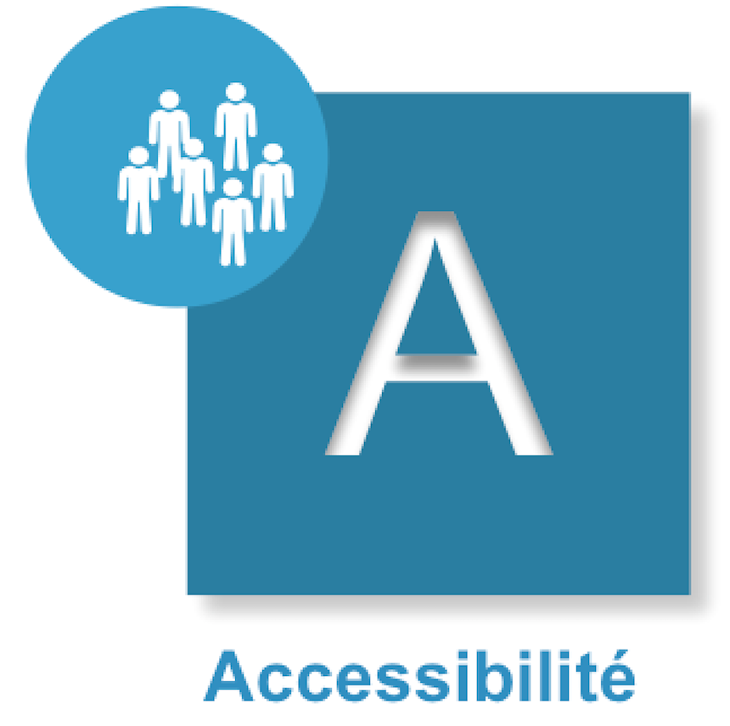

Compétition

Calendrier

Se référer au Fichier « Calendrier des Championnats de France », régulièrement mis à jour sur le site.

Catégories d’âge 2019

Benjamins | nés en 2006 2007 et 2008
Minimes | nés en 2004 et 2005
Cadets | nés en 2002 et 2003
Juniors | nés en 2000 et 2001
Seniors | nés en 1999 et avant

Modalités de remboursement aux équipes

La Direction nationale effectue des remboursements des déplacements aux championnats de France en fonction des kms parcourus et du nombre de personnes transportées.

Certificat Médical
Textes de Référence :
- LC Sécurité

Le Certificat Médical n’est plus nécessaire sauf pour les sports suivants :
- Rugby,
- Boxe Assaut,
- Savate boxe française,
- Tir sportif,
- Parapente.

Conditions de participation pour les équipes d’établissement et excellence

Les Championnats par Équipe d’Établissement sont ouverts à toutes les équipes d’Association Sportive sauf :
- Les Associations Sportives qui ont atteint les 2 années précédentes (2017 et 2018), les ¼ de finale des championnats de France par Équipe d’Établissement, (Annexe 1),

Si ces Associations Sportives ne sont pas ½ finalistes lors des Championnats de France Excellence, elles pourront à nouveau s’inscrire en championnat équipe établissement l’année n+1.

- Les Associations Sportives qui ont atteint les ½ finales des championnats de France Excellence de l’année précédente (2018), dans la même catégorie d’âge et de sexe, (Annexe 2).

Cette disposition ne concerne pas les équipes émanant de Section Sportive Scolaire qui doivent concourir en Excellence et peuvent concourir également en équipe d’établissement sous deux conditions :
- Avoir renseigné à la date du 21 décembre 2018 tous leurs élèves inscrits en section sportive scolaire,
- Avoir une équipe de l’association sportive inscrite qui a effectivement participé en excellence dans la même catégorie d’âge et de sexe.

Pour les équipes Établissement d’Association Sportive nommées dans ce tableau (Annexe 2), et dans ce cas seulement, AUCUNE équipe d’Établissement ne peut participer au Championnat de France par Équipe d’Établissement y compris aux phases inter-académiques.

- Les Associations Sportives n’ayant pas assisté au Protocole des championnats de France en 2018 (Annexe 3).

- Les Associations Sportives ayant fait forfait dans les huit jours précédant les championnats de France en 2018 (Annexe 4).

- Les équipes « hors SSS » ayant opté pour une inscription en CF Excellence.

- Les équipes comportant au moins UN élève inscrit sur la liste des Sections Sportives Scolaires de Handball, des Pôles de la FFHB (programmes Excellence et Accession) ou sur une liste fédérale fournie à l’UNSS par la FFHB.

- Les équipes comportant au moins UN élève inscrit sur les listes de Haut Niveau du Ministère des Sports (Élite, Senior, Relève ou Reconversion), Sportifs listés espoirs ou collectifs nationaux en 2018 et / ou en 2019. Un stage ou une sélection en équipe nationale entrent dans ce cas (liste FFHB au 31/12/2018).
La date d’envoi de cette liste fait foi pour toute l’année scolaire.

- Un élève qui a participé à une rencontre excellence lors de l’année scolaire en cours et dans le même sport ne peut plus concourir en équipe d’établissement.

- Des équipes comportant au moins UN élève « conventionné » appartenant à des Centres de formation.

Toutes ces dispositions s’appliquent aux championnats Handball par équipe d’établissement décrits ci-dessous Minimes, Cadets, Lycées Filles et Juniors.

Tout élève ayant été inscrit en SSS ou en pôles dans les deux années précédentes (2016 – 2017 et / ou 2017 – 2018), ne sera pas autorisé à concourir en équipe d’établissement, à l’exception d’un changement d’établissement.
Ce listing sera à disposition des services UNSS le 21 décembre 2018.

Championnats de France UNSS Équipes d’Établissement Handball Minimes Filles & Minimes Garçons

Précisions spécifiques

LicenciÉs autorisÉs | Minimes  Cadets
Composition des Équipes HORS SECTIONS SPORTIVES SCOLAIRES | 12 compétiteurs maximum sur l’ensemble du championnat  - MINIMES de collège avec M1, M2, C1  (1 C1 maximum sur la feuille de composition d’équipe déposée à l’accueil)
Jeune ARBITRE | 1 Jeune Arbitre valide par équipe qualifiée  Niveau académique minimum  Il peut être d’une autre association sportive de l’académie  Il ne peut pas être joueur lors de la compétition  En cas d’absence, l’association sportive concernée ne pourra participer au championnat de France
JEUNE COACH | 1 Jeune Coach obligatoire par équipe qualifiée. Il est non joueur.
TYPE DE JEU | à 7
NOMBRE DE JOUEURS MINIMUM SUR LE TERRAIN | 5
NOMBRE DE JOUEURS SUR LA FEUILLE DE MATCH | 12
NOMBRE DE JOUEURS POUR UN TOURNOI | 12
 | MINIMES FILLES | MINIMES GARÇONS
BALLONS | Taille 1 | Taille 2
DURÉE D’UN MATCH PAR JOUR À TITRE INDICATIF | 2 x 25’
SI 2 MATCHES DANS LA MÊME JOURNÉE | 2 x 15’
RÉgles particuliÈres | Exclusion 2 mn et 1 temps mort par mi-temps quel que soit le temps de jeu
DURÉE TOTALE DE  JEU PAR JOUR | 60’
MIXITÉ | Pas de mixité

Informations complémentaires

rÉglement | Maillot d’AS obligatoire (maillot club interdit, cf. règlement fédéral UNSS)  Numéro sur le maillot devant et derrière (cf. règlement FFHB)
Formule de compÉtition | Matches de poules, ¼ de finale, ½ finales, matches de classement, finale
ModalitÉS de qualification | Niveau inter-académique
Nombre d’Équipes | 16 maximum pour les championnats Minimes Filles et Garçons
Titres dÉcernÉs | Champion de France UNSS par Équipe d’Établissement Minimes Filles  Champion de France UNSS par Équipe d’Établissement Minimes Garçons
Championnats de France UNSS Équipes d’Établissement Handball Cadets & Juniors Garçons

Précisions spécifiques

LicenciÉs autorisÉs | Minimes  Cadets  Juniors
Composition des Équipes HORS SECTIONS SPORTIVES SCOLAIRES | 12 compétiteurs maximum sur l’ensemble du championnat  - CADETS avec M2, C1 et C2 ; Sur classement interdit  - JUNIORS avec C2, J1, J2 ; Sur classement interdit
Jeune ARBITRE | 1 Jeune Arbitre valide par équipe qualifiée  Niveau académique minimum  Il peut être d’une autre association sportive de l’académie  Il ne peut pas être joueur lors de la compétition  En cas d’absence, l’association sportive concernée ne pourra participer au championnat de France
JEUNE COACH | 1 Jeune Coach obligatoire par équipe qualifiée. Il est non joueur.
NOMBRE DE JOUEURS MINIMUM SUR LE TERRAIN | 5
NOMBRE DE JOUEURS SUR LA FEUILLE DE MATCH | 12
NOMBRE DE JOUEURS POUR UN TOURNOI | 12
BALLONS GARÇONS | Taille 3
DURÉE D’UN MATCH PAR JOUR À TITRE INDICATIF | 2 x 30’
SI 2 MATCHES DANS LA MÊME JOURNÉE | 2 x 20’
RÉgles particuliÈres | Exclusion 2 min et 1 temps mort par mi-temps quel que soit le temps de jeu
DURÉE TOTALE DE  JEU PAR JOUR | 90’ en Cadets et 100’ en Juniors
MIXITÉ | Pas de mixité

Informations complémentaires

rÈglement | Maillot d’AS obligatoire (maillot club interdit, cf. règlement fédéral UNSS)  Numéro sur le maillot devant et derrière (cf. règlement FFHB)
Formule de compÉtition | Matches de poules, ¼ de finale, ½ finales, matches de classement, finale
ModalitÉS de qualification | Niveau inter-académique
Nombre d’Équipes | 16 maximum pour le championnat Cadets Garçons  12 maximum pour le championnat Juniors Garçons
Titres dÉcernÉs | Champion de France UNSS par Équipe d’Établissement Cadets Garçons  Champion de France UNSS par Équipe d’Établissement Juniors Garçons

Championnats de France UNSS Équipes d’Établissement Handball Lycées Filles

Précisions spécifiques

LicenciÉs autorisÉs | Minimes  Cadets  Juniors
Composition des Équipes HORS SECTIONS SPORTIVES SCOLAIRES | 12 compétiteurs maximum sur l’ensemble du championnat  - LYCÉES FILLES avec M2, C1, C2, J1, J2  Sur classement interdit
Jeune ARBITRE | 1 Jeune Arbitre valide par équipe qualifiée  Niveau académique minimum  Il peut être d’une autre association sportive de l’académie  Il ne peut pas être joueur lors de la compétition  En cas d’absence, l’association sportive concernée ne pourra participer au championnat de France
JEUNE COACH | 1 Jeune Coach obligatoire par équipe qualifiée. Il est non joueur.
TYPE DE JEU | à 7
NOMBRE DE JOUEURS SUR LA FEUILLE DE MATCH | 12
NOMBRE DE JOUEURS POUR UN TOURNOI | 12
BALLONS FILLES | Taille 2
DURÉE D’UN MATCH PAR JOUR À TITRE INDICATIF | 2 x 30’
SI 2 MATCHES DANS LA MÊME JOURNÉE | 2 x 20’
RÉgles particuliÈres | Exclusion 2 min et 1 temps mort par mi-temps quel que soit le temps de jeu
DURÉE TOTALE DE  JEU PAR JOUR | 90’
MIXITÉ | Pas de mixité

Informations complémentaires

rÉglement | Maillot d’AS obligatoire (maillot club interdit, cf. règlement fédéral UNSS)  Numéro sur le maillot devant et derrière (cf. règlement FFHB)
Formule de compÉtition | Matches de poules, ¼ de finale, ½ finales, matches de classement, finale
ModalitÉS de qualification | Niveau inter-académique
Nombre d’Équipes | 16 maximum
Titres dÉcernÉs | Champion de France UNSS par Équipe d’Établissement Lycées Filles

Modalités de qualification 16 équipes

 | Inter-académies |  |  | Nombre d’équipes qualifiées
1 | Amiens | Lille |  | 1
2 | Créteil | Paris | Versailles | 2
3 | Caen | Rennes | Rouen | 2
4 | Nancy/Metz | Reims | Strasbourg | 2
5 | Besançon | Dijon |  | 1
6 | Nantes | Orléans/Tours |  | 1
7 | Bordeaux | Limoges | Poitiers | 2
8 | Clermont-Ferrand | Grenoble | Lyon | 2
9 | Montpellier | Toulouse |  | 1
10 | Aix/Marseille | Corse | Nice | 1
 | TOTAL |  |  | 15

+ 16ème place

Si 0 équipe des Ultramarins 1 équipe de l’Académie organisatrice
Si 1 équipe des Ultramarins Qualifiée
Si 2 équipes des Ultramarins Se référer au tableau du Règlement Fédéral

Modalités de qualification 12 équipes

 | Inter-académies |  |  | Nombre d’équipes qualifiées
1 | Amiens | Lille |  | 1
2 | Créteil | Paris | Versailles | 1
3 | Caen | Rennes | Rouen | 1
4 | Nancy/Metz | Reims | Strasbourg | 1
5 | Besançon | Dijon |  | 1
6 | Nantes | Orléans/Tours |  | 1
7 | Bordeaux | Limoges | Poitiers | 1
8 | Clermont-Ferrand | Grenoble | Lyon | 2
9 | Montpellier | Toulouse |  | 1
10 | Aix/Marseille | Corse | Nice | 1
 | TOTAL |  |  | 11

+ 12ème place

Si 0 équipe des Ultramarins 1 équipe de l’Académie organisatrice
Si 1 équipe des Ultramarins Qualifiée
Si 2 équipes des Ultramarins Se référer au tableau du Règlement Fédéral

Remontée des résultats des Championnats qualificatifs

Date limite de transmission des résultats Inter-académiques par les coordonnateurs d’IA :

- 19 avril 2019 pour les minimes G et F, cadets

- 8 mars 2019 pour les juniors, lycées filles

Après les dates limites de transmission des qualifications Inter-académiques, aucun résultat qualificatif aux Championnats par Équipe d’Établissement ne sera pris en compte.

Adresse de saisie : https://udb.unss.org/qualifscf

Code d’accès : propre à chaque SR

Les serpentins

Les équipes qualifiées sont placées en fonction des résultats des Championnats de France 2018 selon la méthode des serpentins.

16 équipes

Poule A | Poule B | Poule C | Poule D
IA du | IA du | IA du | IA du
Champion | 3ème | 2ème | 4ème
2018 | 2018 | 2018 | 2018
IA du | IA du | IA du | IA du
8ème | 7ème | 6ème | 5ème
2018 | 2018 | 2018 | 2018
IA du | IA du | IA du | Ultramarin
9ème | 10ème | 11ème | Ou
2018 | 2018 | 2018 | Académie
 |  |  | organisatrice
IA du | IA du | IA du | IA du
15ème | 14ème | 13ème | 12ème
2018 | 2018 | 2018 | 2018

12 équipes

Poule A | Poule B | Poule C | Poule D
IA du | IA du | IA du | IA du
Champion | 3ème | 2ème | 4ème
2018 | 2018 | 2018 | 2018
IA du | IA du | IA du | IA du
8ème | 7ème | 6ème | 5ème
2018 | 2018 | 2018 | 2018
IA du | IA du | IA du | Ultramarin
9ème | 10ème | 11ème | Ou
2018 | 2018 | 2018 | Académie
 |  |  | organisatrice

On veille ensuite à ce que deux équipes de la même inter-académie ne se rencontrent pas dans ce 1er tour de poule.

Championnats de France UNSS Excellence Handball, Minimes Filles & Garçons, Lycées Filles &Garçons

Conditions de participation

Les conditions de participation applicables sont celles mentionnées dans le Règlement Fédéral UNSS en vigueur et complétées par les conditions particulières suivantes.

Pourront s’inscrire toutes les équipes sauf :

- Les équipes comportant au moins UN élève inscrit sur la liste des Pôles France ou sur une liste fédérale fournie à l’UNSS par la Fédération sportive concernée,
- Ou au moins UN élève appartenant à des Centres de formation ou de préformation,
- Ou au moins UN élève apparaissant sur les listes de Haut Niveau du Ministère des Sports (Élite, Senior, Relève ou Reconversion), Sportifs de collectifs nationaux, sportifs espoirs en 2018 et / ou en 2019.

Associations Sportives obligatoirement en championnat Excellence

- Les Associations Sportives ayant atteint en 2018 les ½ finales des championnats de France Excellence.
- Les Associations Sportives ¼ de finaliste 2017 et 2018 lors des championnats de France par Équipes d'Établissement.

LicenciÉs autorisÉs | Benjamins 3 (2006),  Minimes,  Cadets,  Juniors
Composition des Équipes | - 14 compétiteurs maximum sur l’ensemble des championnats  Minimes avec M1, M2 + B3 surclassé (certificat médical obligatoire)  Lycées avec C1, C2, J1
Jeune ARBITRE | 1 Jeune Arbitre valide par équipe qualifiée  Niveau académique minimum  Il peut être d’une autre association sportive de l’académie  Il ne peut pas être joueur lors de la compétition  En cas d’absence, l’association sportive concernée ne pourra participer au championnat de France
JEUNE COACH | 1 Jeune Coach obligatoire par équipe qualifiée. Il est non joueur.
TYPE DE JEU | à 7
NOMBRE DE JOUEURS MINIMUM SUR LE TERRAIN | 5
NOMBRE DE JOUEURS SUR LA FEUILLE DE MATCH | 14
NOMBRE DE JOUEURS POUR UN TOURNOI | 14
 | MINIMES | LYCÉES FILLES – LYCÉES GARÇONS
BALLONS FILLES | Taille 1 | Taille 2
BALLONS GARÇONS | Taille 2 | Taille 3
DURÉE D’UN MATCH PAR JOUR À TITRE INDICATIF | 2 x 25’ | 2 x 30’
SI 2 MATCHES DANS LA MÊME JOURNÉE | 2 x 15’ | 2 x 20’
RÉgles particuliÈres | Exclusion 2 min et 1 temps mort par mi-temps quel que soit le temps de jeu
DURÉE TOTALE DE JEU PAR JOUR | 60’ | 90’
MIXITÉ | Pas de mixité

Informations complémentaires

RÉglement | Maillot d’AS obligatoire (maillot club interdit, cf. règlement fédéral UNSS)  Numéro sur le maillot devant et derrière (cf. règlement FFHB)
Formule de compÉtition | Matches de poules, ¼ de finale (en minimes), ½ finales, matches de classement, finale
ModalitÉS de qualification | Niveau inter-académique, déterminées par la Direction Nationale UNSS
Nombre d’Équipes | 16 équipes maximum pour les championnats Minimes  8 équipes maximum pour les championnats Lycées
RÈgles particuliÈres | Exclusion de 2 min et 1 seul temps mort quel que soit le temps de jeu
Titres dÉcernÉs | Champion de France UNSS Excellence Minimes Filles  Champion de France UNSS Excellence Minimes Garçons  Champion de France UNSS Excellence Lycées Filles  Champion de France UNSS Excellence Lycées Garçons

Modalités pour les Associations Sportives Excellence

Saisie en ligne des Équipes Excellence

Chaque Service Régional inscrit ses Équipes Excellence pour le 12 octobre 2018

Adresse de saisie : https://udb.unss.org/sportcoex

Code d’accès : propre à chaque SR

Clôture des saisies : 12 octobre 2018 minuit.

Après cette date limite de saisie, aucune équipe Excellence ne sera prise en compte.

Saisie en ligne des Élèves de Sections Sportives Scolaires

Chaque Service Régional fournira à la Direction Nationale la liste de ses Sections Sportives Scolaires avec leurs effectifs.

L’identification des élèves inscrits dans ces Sections sera à la charge des responsables des Sections lors de la prise de licence.

Ils devront inscrire TOUS les élèves de la liste officielle déposée au Rectorat.

Date butoir :

- 21 décembre 2018

À cette date, un listing de tous les élèves inscrits dans les Sections Sportives Scolaires sera réalisé, vérifié par la Direction Nationale et transmis à tous les services.

Faute de saisie des élèves ou en cas de saisie partielle de la liste rectorale à la date indiquée, TOUS les élèves de l’Association Sportive seront considérés comme appartenant à la Section Sportive Scolaire et donc interdits de participation aux Championnats de Handball par Équipe d’Établissement dans la catégorie concernée.

Les serpentins des Championnats Excellence

- Détermination de 4 têtes de série à partir du résultat du Championnat excellence de l'année précédente.

Tirage au sort pour déterminer le placement dans les 4 poules.

1ère Sortie A1
2ème Sortie B1
3ème Sortie C1
4ème Sortie D1

- Détermination des places de 2, 3 et éventuellement 4 de chaque Poule

Tirage au sort Intégral dans l'ordre suivant :

A2 B2 C2 D2 puis :
A3 B3 C3 D3 puis éventuellement :
A4 B4 C4 D4

Formule compétition

- Championnat à 16 équipes
4 poules de 4
¼ de finales « Hauts » 1A 2D ¼ de finales « Bas » 3A 4D
1B 2C 3B 4B
2A 1D 4A 3D
2B 1C 4B 3C
½ Finales « Hauts » et « Bas »
Finale A et de classement

- Championnat à 8 équipes
Un nombre d’équipes correspondant au nombre de poules est déterminé comme « têtes de série », en fonction des résultats de l’année précédente. Leur placement dans les poules est tiré au sort. Tous les autres placements sont réalisés par tirage au sort intégral, dès réception des équipes qualifiées.
2 poules de 4
½ finales croisées
Finales et classement

Points attribués et gestion des égalités

Les informations ci-dessous sont applicables à tous les types de championnats :

Les points attribués en formule « poule » pour le résultat d’un match sont :

Match gagné | 3 points
Match nul | 2 points
Match perdu | 1 point
Forfait | 0 point

Forfait : y compris pour le nombre de joueurs insuffisant sur le terrain après exclusion définitive ou blessure.
Une équipe qui fait forfait sur une rencontre alors qu’elle peut présenter le nombre minimal de joueurs sur le terrain sera déclarée forfait jusqu’à la fin de la compétition.

Dans ce cas : match gagné 10 à 0.

En cas d’égalité à la fin des matches de poule, Utiliser successivement les critères ci-après :

- Prendre le résultat du ou des matches les ayant opposés pour faire la différence entre les buts marqués et les buts concédés.
- Si une égalité persiste, donner la victoire à l’équipe qui, sur le ou les matches les ayant opposés, a reçu le moins de points de pénalité.
- Si une égalité persiste, prendre le goal-average général de l’ensemble des matches de la poule.
- Si une égalité persiste, donner la victoire à l’équipe qui, sur l’ensemble des matches de la poule, a reçu le moins de points de pénalité.
- Si une égalité persiste, la victoire sera donnée à l’équipe dont la moyenne d’âge est la plus faible (joueurs inscrits sur la feuille de composition d’équipe).

En cas d’égalité à la fin d’un match éliminatoire :

En cas d’égalité à la fin d’un match éliminatoire, il sera procédé à une prolongation dite « mort subite ».

L’engagement sera donné à l’équipe qui aura reçu le moins de points de pénalité, puis le moins de 2 minutes, enfin par tirage au sort.

Pour un sport scolaire innovant, s’appuyant sur les besoins et les attentes des licenciés, qui promeut sa différence par l’ouverture et la créativité

Nouvelles pratiques

Outre les compétitions traditionnelles, les formes nouvelles de pratique permettent de nombreuses rencontres, avec des règlements adaptés.
Les expériences locales permettent d’étudier des pratiques innovantes, tenant compte des spécificités locales et des contraintes d’organisation, d’identifier les pratiques intéressantes et de les proposer ensuite au niveau national.

Handball à 4 joueurs aux Jeux de l’UNSS

Équipe : 4 joueurs (dont 1 gardien) + 2 ou 3 remplaçants (benjamins)
Équipe mixte obligatoire avec minimum 2 filles sur le terrain

Arbitrage : Arbitrage en compétition (jeux de l’UNSS)
Auto-arbitrage en animation (comme en ULTIMATE)

Règlement : Contacts interdits
Temps de jeu défini sur place en fonction du nombre d’équipes.
Terrain de 27 m X 12 m – aire de jeu 15m X 12m (zone de 6m)
Engagement par le gardien de but :
- après coup de sifflet de reprise de jeu (compétition)
- après but marqué (animation)
« Kung Fu » = 2 pts ; le ballon doit être saisi en suspension au-dessus de la zone.
Pas de corner.
Sur touche et jet franc : adversaires à 2m.
Une faute valant une exclusion = 2 buts de pénalité et pas d’exclusion.
Pas de « penalty », mais 1 but de pénalité.
Changements libres, par le milieu du terrain, lors de toute remise en jeu
Cas d’égalité à la fin du match :
- mort subite
- ou décompte des pénalités en fonction du temps disponible

Partenariat : Euro féminin 2018 en France

L’Euro féminin de Handball se déroulera en France en décembre 2018. Dans ce cadre, l’Union Nationale du Sport Scolaire, fédération sportive de l’Education nationale, s’est associée à la FFHB et au comité d’organisation pour élaborer le projet « HANDBALLISSIME – UNSS ». Une communication spécifique sera adressée aux AS.

Filles

Les filles représentent 34% des pratiquants en Handball. La FFHB vise la parité filles-garçons parmi ses pratiquants. L’Euro féminin 2018 constitue une occasion intéressante pour encourager la pratique féminine.

International

Participation d’équipes de l’AEFE lors des championnats de France.

Handicap

Un recensement des actions à destination des élèves en situation de handicap sur tout le territoire sera effectué. Des actions particulières seront engagées.

Formation

En complément du programme « Vers une génération responsable » destiné aux Jeunes arbitres, Jeunes organisateurs et Jeunes dirigeants, l’UNSS développe un pôle formation à destination des enseignants d’EPS, animateur de l’association sportive. Concernant le Handball :

- Actions spécifiques de formation autour du HAND à 4 et du HANDBALL dans l’optique de l’Euro féminin 2018

- Valorisation par le programme scola’hand des initiatives locales en matière de formation des enseignants (niveau district et départemental). En lien avec la FFHB et grâce à un appel à projet, une dotation financière ou matérielle pourra être remise aux associations et aux services de l’UNSS.

- Sur chaque championnat de France, une soirée formation sera réalisée à destination des enseignants présents sur l’événement. À destination des spécialistes, mais aussi des enseignants participant à l’organisation, l’enjeu est de permettre par une relation UNSS-comité/ligue de handball, la valorisation et la diffusion des bonnes pratiques. Les thématiques et l’organisation de la formation sont du ressort de l’UNSS et du comité et/ou de la ligue FFHB.

Éthique – Protocole fin de rencontre

Pour être en conformité avec le Règlement Fédéral UNSS, chaque match se terminera de la façon suivante :
Textes de Référence :
- Règlement Fédéral UNSS 2016 - 2020
- À la fin de la rencontre, les deux équipes se croisent en ligne.
- Les joueuses ou joueurs se tapent dans les mains entre adversaires les uns après les autres en se suivant.
- Les joueuses et joueurs font de même avec les jeunes arbitres de la rencontre.

Sécurité
Textes de Référence :
- Règlement médical UNSS
- LC Sécurité

Pour un sport scolaire éthique, solidaire démocratique et responsable, pour favoriser l’engagement, le vivre ensemble et les projets collectifs

La circulaire n° 2010-125 du 18 août 2010 relative au sport scolaire incite à valoriser le Jeune Officiel par la remise d’un diplôme quelle que soit sa mission. Cette fonction contribue non seulement au développement de sa personne par les différentes responsabilités qu’il occupe, mais lui permet aussi d’acquérir des connaissances et des compétences valorisées au sein de l’UNSS.

La mobilisation de l’école pour les valeurs de la République du 22 janvier 2015 rappelle l’importance du parcours citoyen dans la vie associative plus particulièrement la mesure 3 : « La vice-présidence des associations sportives par les élèves sera systématisée, et les prises de responsabilité au sein des associations sportives valorisées. Les formations de jeunes coaches et de jeunes arbitres seront développées ».

L’UNSS au travers de ces différentes compétitions et formation à la capacité de proposer aux jeunes licenciés de s’impliquer dans différents rôles :

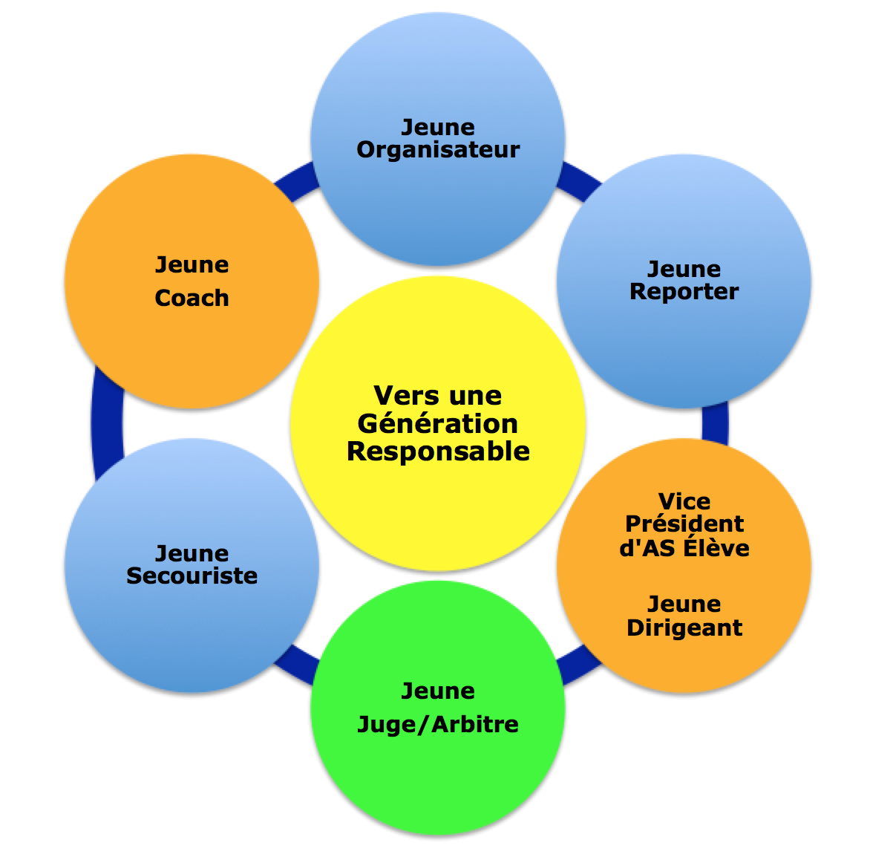

- Le Jeune arbitre/juge

L’élève du collège ou du lycée a la possibilité de suivre une formation afin de pouvoir officier au sein des rencontres sportives, de s’engager dans la vie associative et ce, dans le cadre de l’Union Nationale du Sport Scolaire. Chaque activité possède un livret Jeune Arbitre spécifique à l’activité et disponible sur le site national de l’UNSS. Il permet de proposer à l’élève et à l’enseignant les contenus à acquérir à chaque niveau de certification.

La formation des Jeunes arbitres doit être liée à la pratique.

Les meilleurs Jeunes Arbitres hors académie ont la possibilité d’officier à un championnat de France si :
- Le nombre de Jeunes arbitres est insuffisant (pool local et équipe) pour le déroulement du CF,
- Leur nombre est défini par les membres de la CMN,
- Les Jeunes arbitres doivent être inscrits par les services régionaux auprès de la Direction Nationale à la date butoir des remontées des qualifiés académiques du sport concerné,
- Les organisateurs des championnats de France doivent faire remonter auprès du DNA en charge de l’activité la fiche récapitulative des meilleurs JO hors académie (fiche n°51 JO).

- Dispositif du haut niveau du sport scolaire

La circulaire n°2012-093 du 08 juin 2012 précise que « les jeunes officiels certifiés au niveau national ou international… peuvent valider un enseignement facultatif ponctuel à l'identique des sportifs de haut niveau. Les listes des candidats concernés sont proposées par les fédérations sportives scolaires ».
L’arrêté du 07 juillet 2015 précise que ce dispositif est également accessible pour les élèves inscrits au baccalauréat professionnel

Cette formation est assurée au sein de chaque AS. Un livret spécifique par activité est dédié à cette formation. Il est téléchargeable sur le site www.unss.org

- Passerelles possibles des jeunes arbitres entre l’UNSS et la FFHB

La convention entre l’UNSS et la FFHB précise que le jeune arbitre de certification départementale, académique ou nationale peut obtenir une équivalence au niveau fédéral :

Certification départementale
La certification de niveau départemental UNSS permet le titre de JA départemental.

Certification académique
La certification de niveau académique UNSS permet le titre de JA départemental ou régional.

Ces équivalences peuvent être obtenues auprès du comité départemental ou de la ligue de handball (service formation).

Certification nationale
La certification de niveau national UNSS permet le titre d’arbitre national – de 18 ans. Cette équivalence peut être obtenue en prenant contact auprès du comité régional (service formation).

- Les autres rôles de Jeunes Officiels (cf. dossier intitulé Jeunes officiels vers une génération responsable 2018 - 2019)

L’élève du collège ou du lycée a la possibilité de suivre une formation afin de pouvoir s’impliquer dans différents rôles (jeune organisateur, jeune dirigeant etc. …) au sein de son Association Sportive (AS) et dans le cadre de l’UNSS (Union Nationale du Sport Scolaire). Toute vie associative nécessite une organisation. Chaque licencié doit pouvoir trouver sa place comme bénévole de l’AS en fonction de ses motivations et de ses compétences.

Ils peuvent être certifiés du niveau départemental au niveau académique. Les jeunes dirigeants, les vices présidents élève, les jeunes organisateurs, les jeunes reporters et les jeunes secouristes peuvent obtenir une certification en référence à l’activité « multi activités ».
- Le jeune coach

Un jeune coach est un élève licencié UNSS qui connaît l’activité et adopte une attitude respectueuse, loyale, constructive et citoyenne. Le Jeune coach ne peut être Jeune Juge /Jeune Arbitre ou Jeune Reporter.

Le jeune coach accompagne l’équipe et se positionne comme adjoint du professeur d’EPS, animateur d’AS dans la gestion du groupe. Le niveau d’intervention du jeune coach varie en fonction de son âge, de sa maturité et de son investissement.

Il est obligatoire, il est l’interlocuteur unique et désigné pour l’ensemble de la compétition
Une équipe sans jeune coach sera disqualifiée.

Inscription des meilleurs Jeunes Arbitres hors académiques

Chaque Directeur Régional saisira les meilleurs Jeunes Arbitres de son académie pour les Championnats par Équipe d’Établissement, si nécessaire et en accord avec la CMN.

Adresse de saisie : https://udb.unss.org/qualifscf

Code d’accès : propre à chaque SR

Clôture des saisies : identique à la date butoir des qualifications des équipes

Un par catégorie et par catégorie d’âge pour chaque académie.

Seules les propositions supplémentaires doivent recevoir l’aval de la Direction Nationale.

Pour les Championnats Excellence, selon les dates d’organisation un appel particulier sera effectué par la Direction Nationale UNSS.

Les membres de la Commission Mixte Nationale

Directeur adjoint de l’UNSS en charge de l’activité : Marie-Ange DAFFIS

FFHB

Éric BARADAT
Jacky BERTHOLLET
Alain DESSERTENNE

UNSS

Bruno JUMELIN
Laurence MENEZ
Patrick OSOUF

Délégués techniques UNSS

Dominique BOUVET Responsable Formation
François DALIPHARD
Thomas GRENAPIN
Laëtitia BRETON Hand à 4 aux Jeux de l’UNSS

Annexe 1

Associations Sportives ¼ de finalistes 2017 et 2018
non autorisées à participer à la qualification pour les Championnats de France UNSS par Équipes d'Établissement

Handball Minimes Filles
Néant
Handball Minimes Garçons
Néant
Handball Lycées Filles
LPO Ernest FERROUL LEZIGNAN-CORBIERES | MONTPELLIER
Handball Cadets
Néant

IMPORTANT

Dans ce cas AUCUNE équipe d’Établissement ne peut participer au Championnat de France par Équipe d’Établissement à partir du niveau Académique.

Annexe 2

Associations Sportives ayant atteint en 2018 les ½ finales
des Championnats de France Excellence
non autorisées à participer à la qualification pour les Championnats de France UNSS par Équipes d'Établissement

Handball Minimes Filles
Col Edmond ALBIUS – LE PORT | LA REUNION
Col Marcelle PARDE – DIJON | DIJON
Col Achille MAUZAN – GAP | AIX-MARSEILLE
Col VALDO – VAUX EN VELIN | LYON
Handball Minimes Garçons
Col Notre Dame de La Villette – LA RAVOIRE | GRENOBLE
Col Jean MENTEL – SELESTAT | STRASBOURG
Col MONTHETY – PONTAULT COMBAULT | CRETEIL
Col Alphonse KAAR – SAINT RAPHAEL | NICE
Handball Lycées Filles
Lyc BREQUIGNY – RENNES | RENNES
Lyc Hélène BOUCHER – THIONVILLE | NANCY-METZ
Lyc Parc IMPERIAL – NICE | NICE
Lyc Albert SCHWEITZER – MULHOUSE | STRASBOURG
Handball Lycées Garçons
LPO ALGOUD LAFFEMAS – VALENCE | GRENOBLE
Lyc Arthur RIMBAUD – ISTRES | AIX-MARSEILLE
Lyc PERRIN – LYON | LYON
Lyc Alfred MEZIERES – LONGWY | NANCY-METZ

Les équipes relevant de Sections Sportives Scolaires ne sont pas concernées par cette disposition.

Annexe 3

Associations Sportives n’ayant pas assisté au Protocole en 2018
et n’étant pas autorisées à participer en
Équipes d'Établissement ou en Excellence

Handball
Néant

Annexe 4

Associations Sportives ayant fait forfait dans les huit jours
avant les Championnats de France en
2018 et n’étant pas autorisées à participer
en Équipes d'Établissement ou en Excellence

Handball
Néant

Annexe 5

Points de Pénalité

Carton jaune  Exclusion 2’  Exclusion 2 x 2’  Carton rouge à la suite de 3 x 2’  Carton rouge direct | = 1 point  = 2 points  = 4 points  = 7 points  = 10 points

Les points de pénalité sont indépendants des buts marqués.

Les points de pénalité ne se cumulent pas par joueur, mais s’additionnent par équipe.

Les points de pénalité sont également applicables aux accompagnateurs agréés par le Comité Directeur de l’AS et indiqués sur la feuille de match.

Cette disposition ne concerne : - ni les championnats de France sport partagé - ni les championnats de France des LP (UN seul LP pourra être récompensé)
Joueurs ou joueuses valides
2x10’ si plus de 2 matches
Joueurs ou joueuses valides
2 x 15’ si plus de deux matches
2 x 15’ si plus de deux matches
Les équipes relevant de l’AEFE s’inscriront à la Direction Nationale en novembre au même titre que les équipes ultramarines
Joueurs ou joueuses valides
2x10’ si plus de 2 matches
2x15’ si plus de 2 matches
Toutes les Sections Sportives Scolaire dépendant de la FFHB doivent s’inscrire en Excellence

